ΘΕΜΑ 4^{ο}
Στο παρακάτω σχήμα (σχήμα 1) δίνονται δύο δυνάμεις παράλληλες και αντίφορες με μέτρο F₁=30 N και F₂ =20 N. Η απόσταση μεταξύ των δύο δυνάμεων είναι l =100 mm.
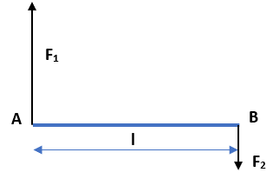
Σχήμα 1
α) Να υπολογίσετε με την αναλυτική μέθοδο, το μέτρο της συνισταμένης δύναμης Σ.
Μονάδες 8
β) Να καθορίσετε την διεύθυνση και τη φορά της συνισταμένης δύναμης Σ.
Μονάδες 5
γ) Δεδομένου ότι η συνισταμένη Σ βρίσκεται στην προέκταση της ευθείας που ενώνει τα σημεία εφαρμογής των συνιστωσών F₁ και F₂, προς το μέρος της μεγαλύτερης δύναμης (σχήμα 2), να προσδιορίσετε το σημείο εφαρμογής Γ της συνισταμένης δύναμης Σ, εφαρμόζοντας το θεώρημα των ροπών και υπολογίζοντας τις αποστάσεις l₁ και l₂ της συνισταμένης Σ από τις συνιστώσες F₁ και F₂ αντίστοιχα.
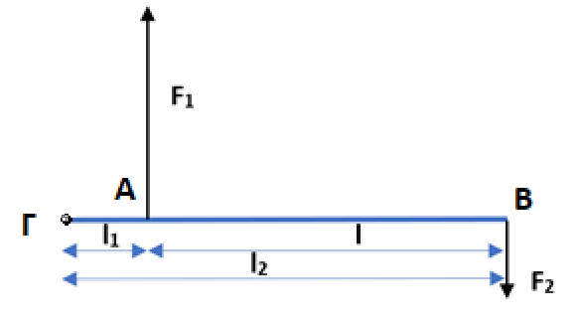
Σχήμα 2
Μονάδες 12

